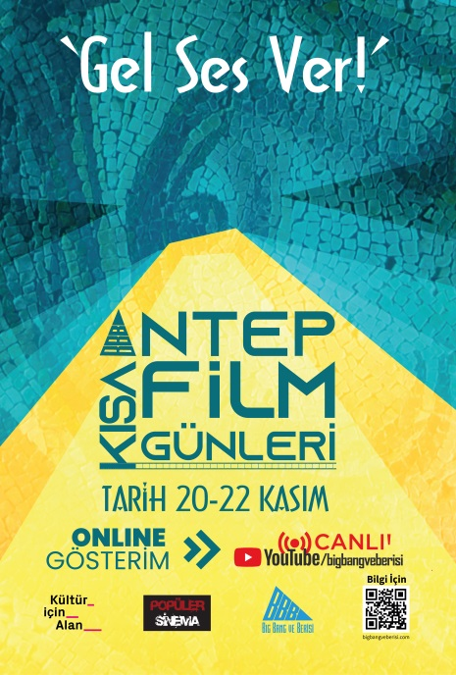

Antep Kısa Film Günleri
İzleyicilerle Buluşmayı Bekliyor

“Gel Ses Ver!” çağrısına yanıt veren kısa filmcilerin katkılarıyla 100’den fazla başvuru arasından seçilen filmler, yerel ve ulusal seçki başlıkları altında kendilerine yer buldu. Antep Kısa Film Günleri, sinema salonlarının yıl sonuna kadar kapatılması nedeniyle 20 - 22 Kasım’da sadece youtube.com/bigbangveberisi kanalında izleyiciyle buluşacak.

Kültür için Alan tarafından desteklenen Antep Kısa Film Günleri, big bang ve berisi gönüllüleri tarafından organize ediliyor.

Antep Kısa Film Günleri izleyicilere toplumsal cinsiyetten ekolojik yaşama, mültecilerle ilgili yaşam kesitlerinden kadın cinayetlerine, Kanal İstanbul’ dan işçilere, LGBTi+ bireylerin yaşamından adaletin günümüzdeki yansımasına, Antep'in birkaç yıl önceki sokaklarında geçen hikayelerden unutulmaya yüz tutmuş mesleklere, yas süreçlerinden kuryelerin yaşamına dek birçok konuya değinen kısa filmleriyle çeşitlilik içeren bir program sunuyor. Bu seyirlik zevkin yanında izleyicilerin hayata bakışında yeni pencereler açmalarına bir vesile olmak amaç ediniliyor.

Gösterim programına buradan ulaşılabilir: www.bigbangveberisi.com/akfg-program

Detaylı bilgi:
www.bigbangveberisi.com ve sosyal medya hesaplarımızda
instagram.com/bigbangberisi
twitter.com/bigbangveberisi
facebook.com/bigbangveberisi

